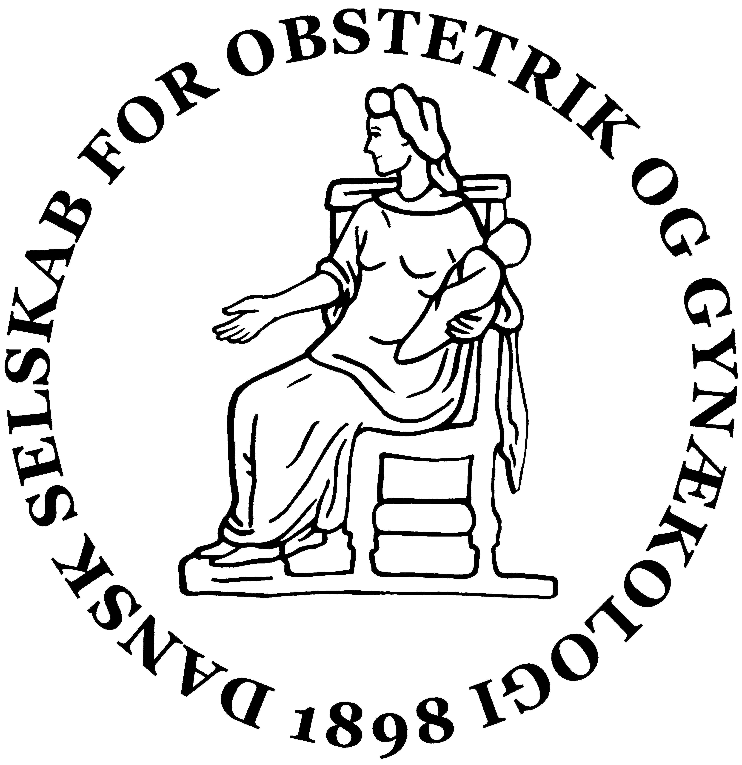

DSOG’s Generalforsamling fredag d. 14. april 2023

Dagsorden:
- Valg af dirigent, referent og stemmetællere
Dirigent: Kresten Rubeck Petersen foreslås og vælges
Referent: Marie Søgaard foreslås og vælges
Stemmetællere: Arushma og Bo Scneider Thomsen foreslås og vælges
Dirigenten konstaterer, der er indkaldt til GF iht vedtægterne
- Bestyrelsens beretning (se vedhæftet)
Der afholdes 1 minuts stilhed for de medlemmer af foreningen, der er gået bort i løbet af det sidste år.
DSOG har p.t. 1077 medlemmer.
Bestyrelsen har det foregående år bestået af: se vedhæftede
Bestræber os på at være synlige i det politiske miljø
Hot topics:
Ressourcer til fødeområdet
NKA: pp med
Angusta-sagen
Seksuel sundhed for unge: Deltaget i arbejdet med at få etableret klinikker
Debatten om grænsen for fri abort: Vi vil afholde medlemsmøde for at diskutere og høre medlemmernes mening om, hvor grænsen skal være. Mødet 13 maj aflyses grundet for få tilmeldinger, holdes i stedet fredag 15 september i Kbh
Uddannelseskapacitet: Deltaget i SST arbejde med revision af speciallægeuddannelsen
Organisering og ressourcer til guidelinearbejde: LVS har sat et større arbejde i gang for at få hjælp/midler til arbejdet
Regionale fødeplaner: Lavet høringssvar
Medierne: Fyldt en del med næsten ugentlige henvendelser
Fokusområder fra strategiseminaret: Guidelinearbejde, subspecialisering, uddannelse, vælg kort, fastholdelse og rekruttering (svar gerne på spørgeskema – ligger på hjemmesiden!!)
Organisatorisk og politisk: Folkemødet, Fællesforum, forskellige kongresser og møder.
Deltaget i NFOG arbejde (Husk NFOG fonden hvor der kan søges penge til div (se NFOG hjemmeside). Husk NFOG textbook.
AOGS: Impact factor på 4.544. Er blevet et open access tidsskrift. Der kan søges penge til fuld dækning af publication fee – der er afsat penge til tilskud resten af 2023 og 2024. Tak til alle, der bidrager til tidsskriftet.
EBCOG: Europæiske samarbejde, er en sektion af UEMS. DK repræsenteret af Hanne Brix og Anna Aabakke. Fælles front fra NFOG om at få mere indflydelse i EBCOG.
Sandbjerg og Hindsgavl styregrupper er bærende kræfter i vores forening. Sandbjerg styregruppe har sammen med 3 fra DSOG’s bestyrelse været på besøg hos RCOG for at høre om deres guidelinearbejde.
Rigtig meget aktivitet i selskabet med mange forskellige grupper, der byder ind. FYGO også meget aktiv.
Spørgsmål/forslagfra salen: Er tiden kommet til et professionelt sekretariat med al den aktivitet? Skal formand frikøbes delvist?
Beretningen godkendes med bifald.
- Mundtlige beretninger fra 2 af vores stående udvalg.
- Hindsgavl styregruppe ved Eva Dreisler:
Afholdt et godt Hindsgavl guidelinemøde.
Deltaget i møde/undervisning om PICO sammen med Sandbjerg styregruppe.
Onsdag 29/3: Middag for tovholderne i guidelinegrupperne
Arbejder på at styrke samarbejdet med Sandbjerg styregruppe – hvilket begge grupper har meget glæde af. Deltager bla. I obsterisk guidelinemøde 2023.
Efterlyser sekretærbistand og bibliotikarhjælp fra Lægeforeningen
Er i gang med at rydde op i gamle guidelines på hjemmesiden
Mulighed for at publicere guidelines i DJOG
- EFU ved formand for EFU Anita Sylvest Andersen:
Efteruddannelse
Arrangerer efterårsmødet – meget velbesøgt møde i 2022 med titlen: Overgange – en krop og et liv i forandring.
Tovholder for subspecialisering – arbejder med rammerne for dette. Fem færdige med subspecialisering i år. EFU ser på overgangsmulighed mellem EXPO og subspecialisering. Der har været afholdt et fysisk møde omkring subspecialisering med deltagelse af styregrupper fra de forskellige subspecialer, EFU og DSOG’s formand i marts. Der er planlagt et nyt møde til oktober 23.
En fod i EXPO-uddannelsen og associeret medlem til DSOG’s bestyrelse
I det forløbne år afholdt 5 møder, dels fysiske, dels virtuelle
Fem medlemmer, bredt repræsenteret fra Specialet. To på valg i år, en genopstiller. Der skal vælges ny formand.

- Aflæggelse af revideret regnskab, fremlæggelse af næste års budget og fastlæggelse af kontingent ved kasserer Britta Møller Frederiksen. Regnskab og budget kan ses xx. Sammenlagt går vi ud af 2022 med et overskud på 252.352 kr. Aktiver i alt i foreningen: 5.088.570 kr.
Revisorernes bemærkninger: Spørger ind til DSOG puljen, og hvad den er gået til. Ca 130.000 ud af de 200.000, der var afsat. Spørger ind til korrektioner. Spørger ind til investeringspuljen: Mange små handler, der formentlig koster en del gebyrer – den nye kasserer opfordres til at se på dette. Hvorfor ingen udgifter til ENTOG i 2022? FYGO har ikke bedt om penge. Opfordres til i regnskabet fremadrettet at lave en linje til hver af de selskaber, vi betaler penge til (NFOG, UEMS, FIGO osv), så det er ensartet.
Ingen spørgsmål fra salen. Fra salen opfodres til at der tilføjes en kolonne med budgettet for pågældende år (så 3 kolonner i alt: Foregående år, det år vi ser på + budgettet for det år.
Regnskabet godkendes af salen.
Budget 2023: Se vedhæftede. Det budgetterede års resultat for 2023: -236.250 + 70.000 mere i administrative udgifter, så de sammenlagt budgetteres til 200.000. Der er opbakning fra salen til, at bestyrelsen får/køber sig til mere administrativ hjælp. Der forslås en presse-/kommunikationsrådgiver. Kontingentet forbliver uændret.
- Forslag til sagsbehandling fra bestyrelsen og medlemmerne
DSOG’s bestyrelse ønsker at fremsætte følgende 2 ændringsforslag til DSOG’s vedtægter:
- § 20: Undervisningsudvalget skifter navn til DSOG’s Uddannelsesudvalg.
- § 11 og § 12: "Såfremt LOGO (kredsen af cheflæger) ikke er repræsenteret ved et af de siddende medlemmer i bestyrelsen, kan der i LOGO vælges en cheflæge, der indgår som associeret medlem af bestyrelsen. Medlemmet vælges for 2 år og kan max vælges i 3 perioder"
Begge forslag vedtages med bifald fra salen. Skal dog begge op på ekstraordinær GF ifb efterårsmødet, da der ikke er nok medlemmer repræsenteret i salen til endelig vedtagelse.
- Valg af bestyrelsesmedlemmer (jf. § 12):
- Formand (Annemette W. Lykkebo genopstiller ikke): Lise Lotte Torvin Andersen stiller op som kandidat og vælges som ny formand.
- Næstformand (Lise Lotte Andersen genopstiller ikke): Mette Fabricius, Cheflæge på Slagelse Sygehus opstiller og vælges som ny næstformand.
- Kasserer (Britta Frederiksen genopstiller ikke). Cecilie Cramon opstiller og vælges som ny kasserer.
- Præsentation af bestyrelsesmedlemmer efter indstilling fra DFKO og FYGO. FYGO indstiller Christina Poulsen som ny FYGO repræsentant i DSOG.
- Valg af medlemmer til
- UU (2 af 5 medlemmer på valg). En genopstiller: Anne Gamst, som genvælges for yderligere 2 år. Camilla Præstegaard fra OUH opstiller og vælges ind i UU.
- EFU (2 af 5 medlemmer på valg). En genopstiller: Klara Naver, der er gynækologisk overlæge på Herlev. Derudover er der yderligere 2, der opstiller: Line Vedel Kähne, obstetrisk afdelingslæge på RH og Anette Tønnes Petersen, gynækologisk overlæge på RH. Klara Naver og Line Vedel vælges ind i EFU efter stemmeafgivning.
- Hindsgavl styregruppe (2 af 7 medlemmer på valg. Begge genopstiller (Ida Von Rosen og Eva Dreisler)). Begge genvælges for yderligere 4 år.
- Sandbjerg Styregruppe (1 af 7 medlemmer på valg. Genopstiller ikke.) Sidsel Boie fra Randers opstiller og vælges ind i Sandbjerg styregruppen for 4 år.
- Revisor (1 post på genvalg). Lisa Bang genopstiller og vælges for yderligere 2 år.
- Eventuelt: Vi har fået opdelt den første publicerede udgave af DJOG. Ellen Løkkegaard sender roser til Poul Axelsson og Hellen Edwards, der har lagt et stort arbejde i at få etableret tidsskriftet.
Vi siger farvel og mange tusinde tak for en fantastisk indsats til Anita Sylvest Andersen, Britta Frederiksen Møller, Cecilie Cramon (afgår som FYGO repræsentant, men vælges ny kasserer, så fortsætter i bestyrelsen) og ikke mindst Anne Mette Lykkebo.

Hindsgavl 14 april 2023
Marie Søgaard, Organisatorisk sekretær, DSOG

